Приложение № 6 к приказу № 441/1 от 25 ноября 2019 года

Согласовано:

__________________

Директор ТФОМС РК
А.М.Гравов

Аналитическая справка
по результатам социологического опроса населения с целью исследования уровня удовлетворенности доступностью, качеством и условиями оказания амбулаторно-поликлинической в ГБУЗ «____________ ».
В соответствии с приказом Территориального фонда обязательного медицинского страхования Республики Карелия (далее – Фонд) от 08.07.2019 № 237/1 «О проведении социологического опроса с целью изучения удовлетворенности населения доступностью и качеством амбулаторно-поликлинической и стационарной медицинской помощи в медицинских организациях Республики Карелия» с ___ по ___ на базе ГБУЗ «_________ » (далее – МО) проведен социологический опрос населения с целью исследования уровня удовлетворенности пациентов качеством и доступностью медицинской помощи.
Для проведения социологического опроса в МО были использованы анкеты:
- по изучению удовлетворенности населения доступностью и качеством амбулаторно-поликлинической медицинской помощи (опрос проводился на базе поликлиники МО);
Анализ результатов социологического опроса был проведен с последующей обработкой и обобщением полученных данных.
Шкала оценки качества оказываемой медицинской помощи в МО в анкете была построена в соответствии с методическими рекомендациями, утвержденными Приказом Федерального фонда обязательного медицинского страхования от 29.05.2009 №118. Баллы, по результатам анкетирования:
1,0 – удовлетворены полностью;
0,75 – больше удовлетворены, чем не удовлетворены (скорее удовлетворен);
0,5 – удовлетворены не в полной мере (скорее не удовлетворен);
0,25 – затруднились ответить
0 – не удовлетворены.
Кроме того, по результатам полученных данных был рассчитан коэффициент удовлетворенности пациента качеством оказываемой медицинской помощи (средний балл, выставленный респондентами) по формуле:

0,25 х N(0,25) + 0,5 х N(0,5) + 0,75 х N(0,75) + N(1,0)
К удовлетворенности = -------------------------------------------------------------------- ,
N

где: 0,25; 0,5; 0,75; 1,0 – баллы по результатам анкетирования;
N (0,25); N (0,5); N (0,75); N (1,0) - количество случав анкетирования, получивших данный балл по
результатам опроса респондентов;
N – общее число случаев анкетирования, включая нулевые оценки.

В ходе исследования было опрошено ___ респондентов, из них ___% женщин и ___ % мужчин. При этом средний возраст опрошенных составил ___ лет.
Распределение респондентов по возрасту и полу наглядно можно представить в виде таблицы:

Таблица 1
Половозрастная структура респондентов по проведенным направлениям анкетирования.
 | Количество респондентов |  | Пол |  |  |  | Средний возраст респондентов  (лет)
 | Числ. знач. (чел.) | % от общего числа опрошенных | Муж.  (чел.) |  | Жен.  (чел.) |  | Муж. | Жен.
 |  |  | Чел. | % | Чел. | %
Анкетирование по амбулаторно-поликлинической медицинской помощи

I. Изучение уровня удовлетворенности доступностью и качеством амбулаторно-поликлинической медицинской помощью.

В ходе исследования в МО было опрошено __ респондентов, из них __ (__%) женщин и __ (__%) мужчин.
При этом средний возраст опрошенных составил - __ года.
Род деятельности респондентов: __% - работающие граждане; __% - неработающие; __% - учащиеся; __% - пенсионеры.

Результаты анкетирования (по показателям).

1. Как Вы оцениваете отношение к Вам лечащих врачей?
Относятся с вниманием и участием. |  | Относятся с безразличием. |  | Затрудняюсь ответить. |  | Относятся с раздражением и грубостью.
Чел. | % | Чел. | % | Чел. | % | Чел. | %
Таким образом, по результатам социологического опроса __% респондентов отметили внимательное отношение к ним лечащих врачей. При этом ни один из респондентов не отметил грубого к ним отношения.

2. Как Вы оцениваете отношение к Вам среднего медперсонала?
Относятся с вниманием и участием. |  | Относятся с безразличием. |  | Затрудняюсь ответить. |  | Относятся с раздражением и грубостью.
Чел. | % | Чел. | % | Чел. | % | Чел. | %
Так, по мнению __% опрошенных, медсестры относятся к пациентам с вниманием и участием.
3. Удовлетворены ли Вы результатом посещения участкового врача?
Да, удовлетворен(а) |  | Скорее, удовлетворен (а) |  | Скорее, не удовлетворен(а) |  | Затрудняюсь ответить |  | Не удовлетворен(а)
Чел. | % | Чел. | % | Чел. | % | Чел. | % | Чел. | %
Коэффициент удовлетворенности пациентов МО результатом посещения врача составил ___, что соответствует среднему показателю по Республике Карелия.
4. Удовлетворены ли Вы организацией работы данной МО?
Показатель | Да, удовлетворен(а) |  | Скорее, удовлетворен (а) |  | Скорее, не удовлетворен(а) |  | Затрудняюсь ответить |  | Не удовлетворен(а) |  | Коэффициент удовлетворенности
 | Чел. | % | Чел. | % | Чел. | % | Чел. | % | Чел. | %
длительностью ожидания в регистратуре
длительностью ожидания на прием к врачу
длительностью ожидания при записи на лабораторные и (или) инструментальные исследования
Итого
Коэффициент удовлетворенности пациентов организацией работы МО составил ___%, что соответствует среднему показателю по Республике Карелия.

5. Удовлетворены ли Вы качеством и полнотой информации о работе МО, доступной на стендах данной МО?
Да, удовлетворен(а) |  | Скорее, удовлетворен (а) |  | Скорее, не удовлетворен(а) |  | Затрудняюсь ответить |  | Не удовлетворен(а)
Чел. | % | Чел. | % | Чел. | % | Чел. | % | Чел. | %
Коэффициент удовлетворенности пациентов качеством и полнотой информации о работе медицинской организации, доступной на стендах данной МО составил ___%, (средний по Республике составляет ___%)

6. Как Вы чаще всего записываетесь к врачу?
Лично через регистратуру |  | Посредством электронной записи
Чел. | % | Чел. | %
Таким образом, подавляющее большинство пациентов записываются к врачу лично через регистратуру (___%); лишь ___% используют электронную запись, что способствует неравномерному распределению потока пациентов для записи на прием, перегрузке сотрудников регистратуры, снижению уровня удовлетворенности длительностью ожидания в регистратуре.
7. Знаете ли Вы, какой медицинской страховой организацией Вы застрахованы?
Да, знаю |  | Нет, не знаю
Чел. | % | Чел. | %
Уровень осведомленности респондентов своей страховой принадлежностью составил ___%, что значительно ниже, чем в среднем по Республике Карелия (___ %).

8. Знаете ли Вы, кто такой страховой представитель?

Да, знаю |  | Нет, не знаю
Чел. | % | Чел. | %
Только ___% респондентов осведомлены о страховом представителе, его функциональных обязанностях и роли в организации защиты прав пациентов на получение бесплатной, доступной и качественной медицинской помощи по обязательному медицинскому страхованию.

9. Информированы ли Вы о прохождении диспансеризации?

Да, через средства массовой информации |  | Да, через страховую медицинскую организацию |  | Да, лично через регистратуру |  | Да, через медицинскую организацию |  | Другой источник информирования |  | Нет, я не информирован
Чел. | % | Чел. | % | Чел. | % | Чел. | % | Чел. | % | Чел. | %
Как видно из таблицы, уровень осведомленности о необходимости прохождения диспансеризации достаточно высок. Так, ___% респондентов информированы о прохождении диспансеризации.
При этом лишь ___% респондентов указали источник информирования страховую медицинскую организацию.

10. Удовлетворены ли Вы организацией прохождения диспансеризации?

Да, удовлетворен(а) |  | Скорее, удовлетворен (а) |  | Скорее, не удовлетворен(а) |  | Затрудняюсь ответить |  | Не удовлетворен(а)
Чел. | % | Чел. | % | Чел. | % | Чел. | % | Чел. | %
Коэффициент удовлетворенности респондентов по данному вопросу составил ___, что ниже среднего показателя по Республике Карелия (___%).
11. Удовлетворены ли Вы объемом, доступностью и качеством медицинской помощи?

Да, удовлетворен(а) |  | Скорее, удовлетворен (а) |  | Скорее, не удовлетворен(а) |  | Затрудняюсь ответить |  | Не удовлетворен(а)
Чел. | % | Чел. | % | Чел. | % | Чел. | % | Чел. | %
Коэффициент удовлетворенности респондентов по данному вопросу составил ___%, что выше среднего показателя по Республике Карелия (___%).
Результаты удовлетворенности населения данным показателем можно наглядно увидеть на Диаграмме 1.

Диаграмма 1.
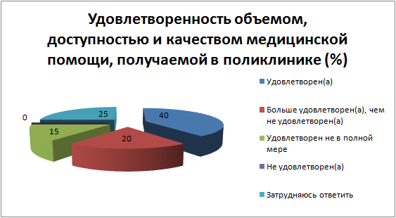
12.Удовлетворены ли Вы работой врачей?
Да, удовлетворен(а) |  | Скорее, удовлетворен (а) |  | Скорее, не удовлетворен(а) |  | Затрудняюсь ответить |  | Не удовлетворен(а)
Чел. | % | Чел. | % | Чел. | % | Чел. | % | Чел. | %
Коэффициент удовлетворенности респондентов по данному вопросу достаточно высок ___% (средний по Республике Карелия составляет ___%).
Результаты удовлетворенности населения данным показателем можно наглядно увидеть на Диаграмме 2.
Диаграмма 2.

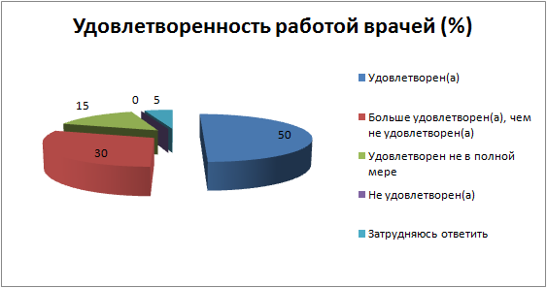

13. Как Вы оцениваете доступность медицинской помощи, оказываемой врачами - специалистами?
Да, удовлетворен(а) |  | Скорее, удовлетворен (а) |  | Скорее, не удовлетворен(а) |  | Затрудняюсь ответить |  | Не удовлетворен(а)
Чел. | % | Чел. | % | Чел. | % | Чел. | % | Чел. | %
8 | 40 | 3 | 15 | 6 | 30 | 2 | 10 | 1 | 5
Коэффициент удовлетворенности респондентов по данному вопросу составил ___%, при среднем по Республике Карелия ___%.
Результаты удовлетворенности населения данным показателем можно наглядно увидеть на Диаграмме 3.
Диаграмма 3.
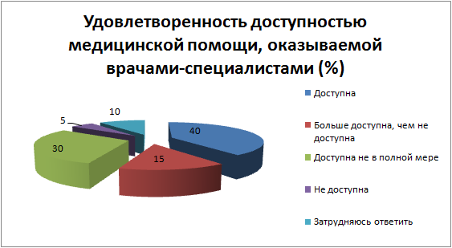

14. Удовлетворены ли Вы уровнем технического оснащения поликлиники?

Да, удовлетворен(а) |  | Скорее, удовлетворен (а) |  | Скорее, не удовлетворен(а) |  | Затрудняюсь ответить |  | Не удовлетворен(а)
Чел. | % | Чел. | % | Чел. | % | Чел. | % | Чел. | %
Коэффициент удовлетворенности респондентов по данному вопросу составил __ (средний результат по Республике Карелия ___%).
Результаты удовлетворенности населения данным показателем можно наглядно увидеть на Диаграмме 4.

Диаграмма 4.
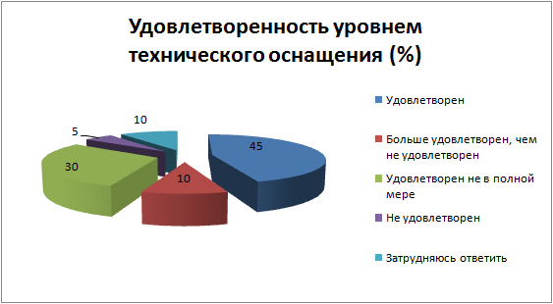

Выводы:

